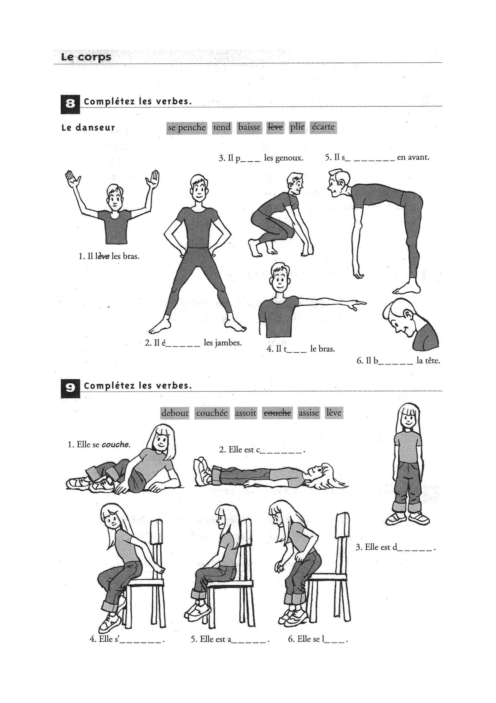
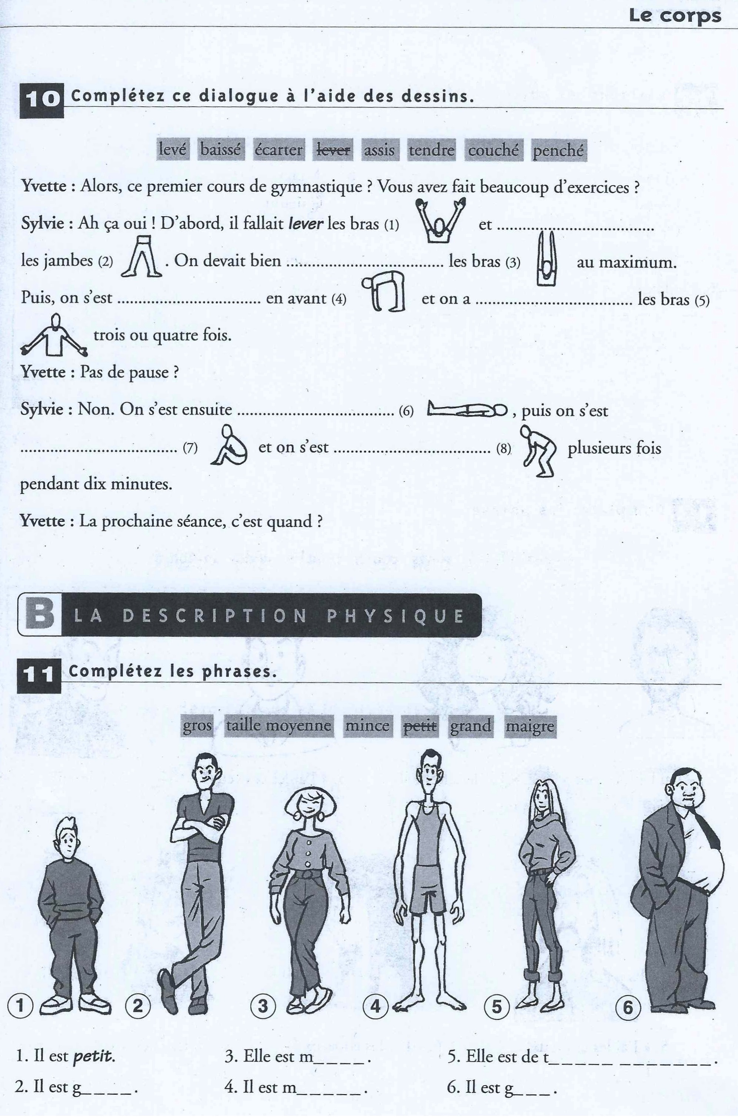
Exercices, vocabulaires en contexte – niveau intermédiaire - Hachette

